AchieveIt软件项目管理平台软件需求规格说明书

**V0.1**

|  |  |  |
| --- | --- | --- |
| 文件状态：  [√] 草稿  [ ] 正式发布  [ ] 正在修改 | 文件标识： | SRS-AT-v0.1 |
| 当前版本： | 0.1 |
| 作 者： | 徐雯蕾 |
| 完成日期： | 2019-02-29 |

版 本 历 史

|  |  |  |  |  |
| --- | --- | --- | --- | --- |
| 版本/状态 | 作者 | 参与者 | 起止日期 | 备注 |
| v0.1 | 徐雯蕾 | 徐雯蕾 | 2019/02/24-2019/02/29 | 草稿版，包含大纲及文字初版 |
|  |  |  |  |  |
|  |  |  |  |  |

目录

1 概述 3

2 系统面向的用户群体 3

3 客户信息 4

4 标准规范 4

5 系统目标与范围 4

6 业务分析描述 4

6.1 业务描述 4

6.2 业务逻辑图 4

6.3 业务说明 4

7 系统中的角色 4

8 功能性需求 5

8.1 用例：登录 5

8.2 用例：查询项目信息 6

9 非功能性需求 6

9.1 用户界面需求 6

9.2 部署环境需求 6

9.3 性能需求 6

9.4 其它需求 6

9.4.1 安全性 6

9.4.2 可拓展性 6

9.4.3 可移植性 6

# 概述

本产品：软件项目管理平台AchieveIt，是为了满足客户四月科技有限公司对软件项目管理平台的高度自定义需求，而研发的软件项目管理平台。

四月科技有限公司主要为国内外客户开发软件系统，每年需要开展数十个项目。随着公司业务日益增多，由于项目数据的不规范、不完整、不一致而造成的各种错误、混乱已经为公司带来了不断上升的成本损失。为了能够统一管理公司各个项目的信息和数据、提高管理效率、挖掘潜在价值、支持合理决策，公司希望采用一个软件项目管理平台来改善目前的状态。但是，经过调研，四月科技有限公司发现市面上大多数开源软件只具备项目管理某方面的功能，与公司的诉求有较大差距，因此，决定自行研发符合其需求的平台，并命名为：软件项目管理平台 AchieveIt。

# 系统面向的用户群体

本系统的客户为四月科技有限公司，直接使用本系统的主要用户群体为四月科技有限公司的员工，其中包含EPG Leader、QA经理、组织级配置管理员、项目经理和其他被添加到项目中的项目成员。

对于AchieveIt的客户：四月科技有限公司，本系统能有效帮助规范项目管理流程、统一项目数据与信息，从而提高管理效率、降低管理成本，同时，项目数据可以进行再整合和分析，为决策支持提供有效支撑。

对于AchieveIt的直接用户：四月科技有限公司的员工，本系统将项目相关的功能、信息都整合于一体，同时模块化管理层次分明，让项目管理的过程更加便捷、智能，让项目信息更加透明、直观。并且，由于本系统的直接用户其基本都是软件行业从业者，在计算机及网站的使用上不存在障碍，可以最大限度利用本系统。

对所有四月科技有限公司员工而言，可以通过公司账户进行一步登录，平台中项目信息公开共享，允许用户全局查询；作为项目上级，可以一键审批项目申报及工时信息，也可以同时密切关注项目进展及风险、缺陷；作为项目经理，可以直接获取对项目进度、人员管理、风险、缺陷等的实时反馈，及时修正项目轨迹、提高项目质量，同时规范项目管理，降低人工管理的难度、提高管理效率；作为普通项目成员，可以清楚地了解自己所属项目的项目结构、信息、进度以及自身的任务需求，工时系统也允许项目成员进行在线、统一的工时申报。

# 客户信息

本系统面向客户为四月科技有限公司，主要业务是为国内外客户开发软件系统，计划依靠本系统实现高定制化的软件项目管理平台。

# 标准规范

见《AchieveIt项目管理平台项目计划书》第2章：项目介绍，第4节：项目约束

# 系统目标与范围

见《AchieveIt项目管理平台项目计划书》第2章：项目介绍，第1节：项目的目标与范围

# 业务分析描述

## 业务描述

## 业务逻辑图

## 业务说明

# 系统中的角色

|  |  |
| --- | --- |
| **角色名称** | **职责描述** |
| 平台用户 | 查询、查看项目内容 |
| QA经理 | 继承自平台用户，负责为新建项目分配QA |
| EPG Leader | 继承自平台用户，负责为新建项目分配EPG |
| 组织配置管理员 | 继承自平台用户，负责为新建项目配置Github库、文件服务器上的根目录以及虚拟机空间，同时负责项目归档的审核 |
| 项目经理 | 继承自平台用户，负责项目的创建，管理项目人员信息、人员权限、项目缺陷、风险、功能列表和以及项目归档信息 |
| 项目成员 | 继承自平台用户，以项目为单位进行角色绑定 |
| 项目上级 | 继承自项目成员，负责审批项目立项审核、成员工时审核 |
| 项目开发人员 | 继承自项目成员，负责上报工时 |
| 项目开发Leader | 继承自项目成员，负责上报工时、管理项目缺陷 |
| 项目测试人员 | 继承自项目成员，负责上报工时 |
| 项目测试Leader | 继承自项目成员，负责上报工时、管理项目缺陷 |
| 项目EPG | 继承自项目成员，负责管理项目缺陷 |
| 项目资产管理者 | 继承自项目成员，负责管理项目成员持有的实体如：电脑、手机、PAD、移动存储设备 |

# 功能性需求

AchieveIt软件项目管理平台系统用例图如图8-1所示。较为复杂的功能模块会在对应用例中进行再次划分。

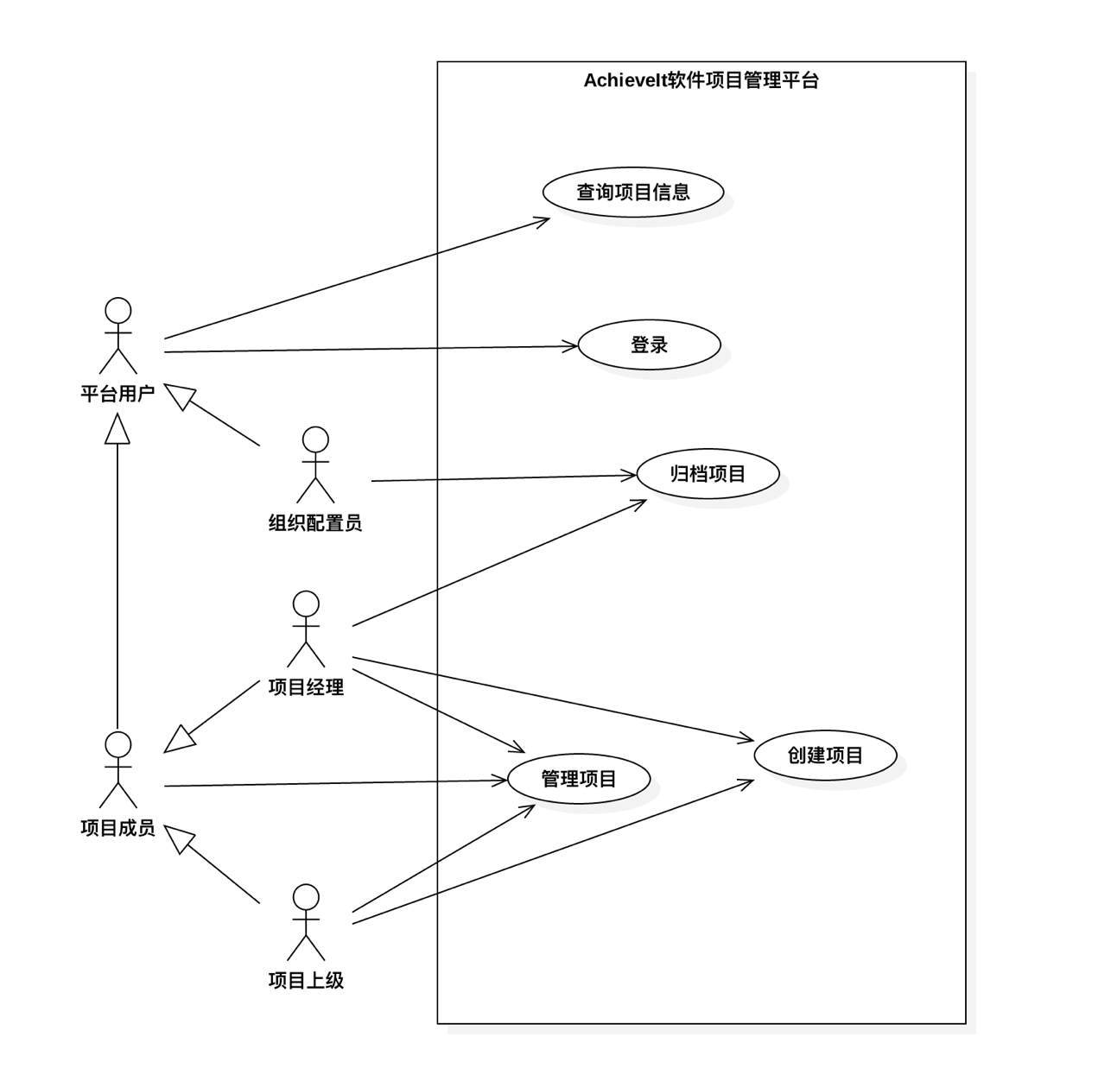

图8-1 系统用例图

## 用例：登录

## 用例：查询项目信息

## 用例：创建项目

创建项目功能可细化为图8-2所示。

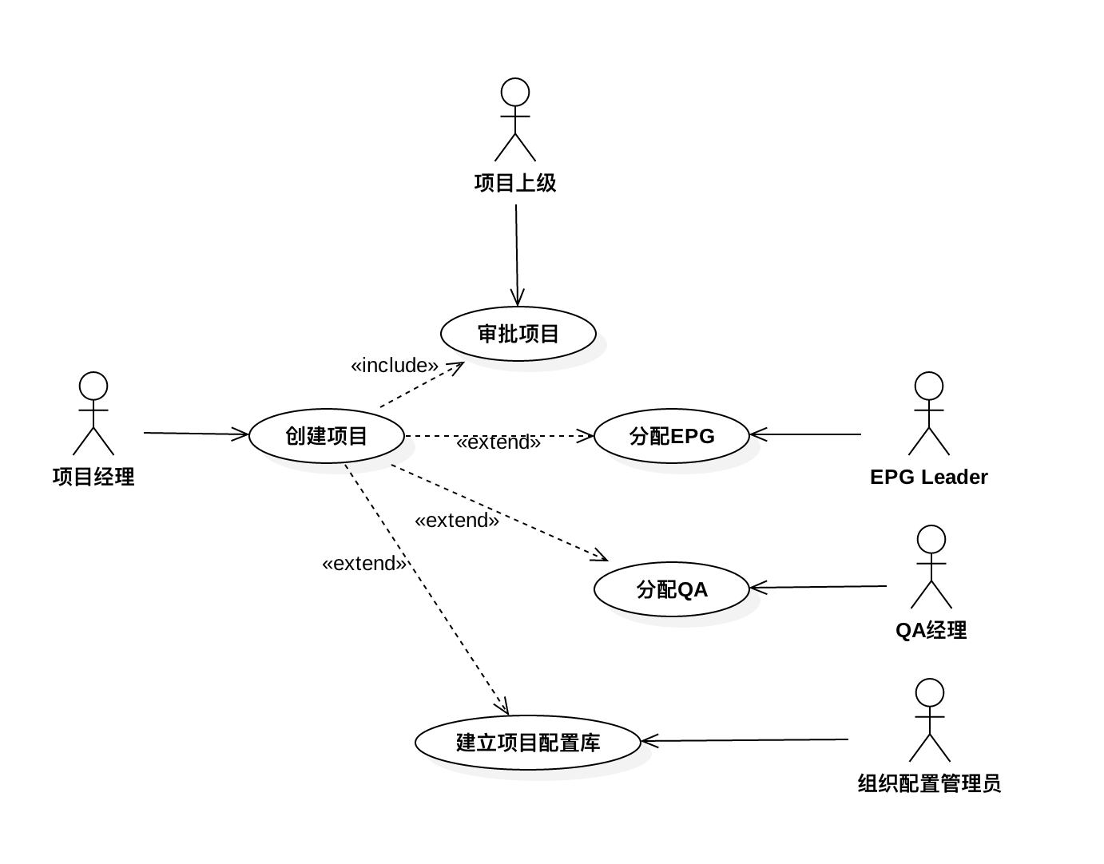

图8-2 创建项目用例图

### 用例：审批项目

### 用例：分配EPG

### 用例：分配QA

### 用例：建立项目配置库

## 用例：管理项目

管理项目功能可细化为图8-3所示。

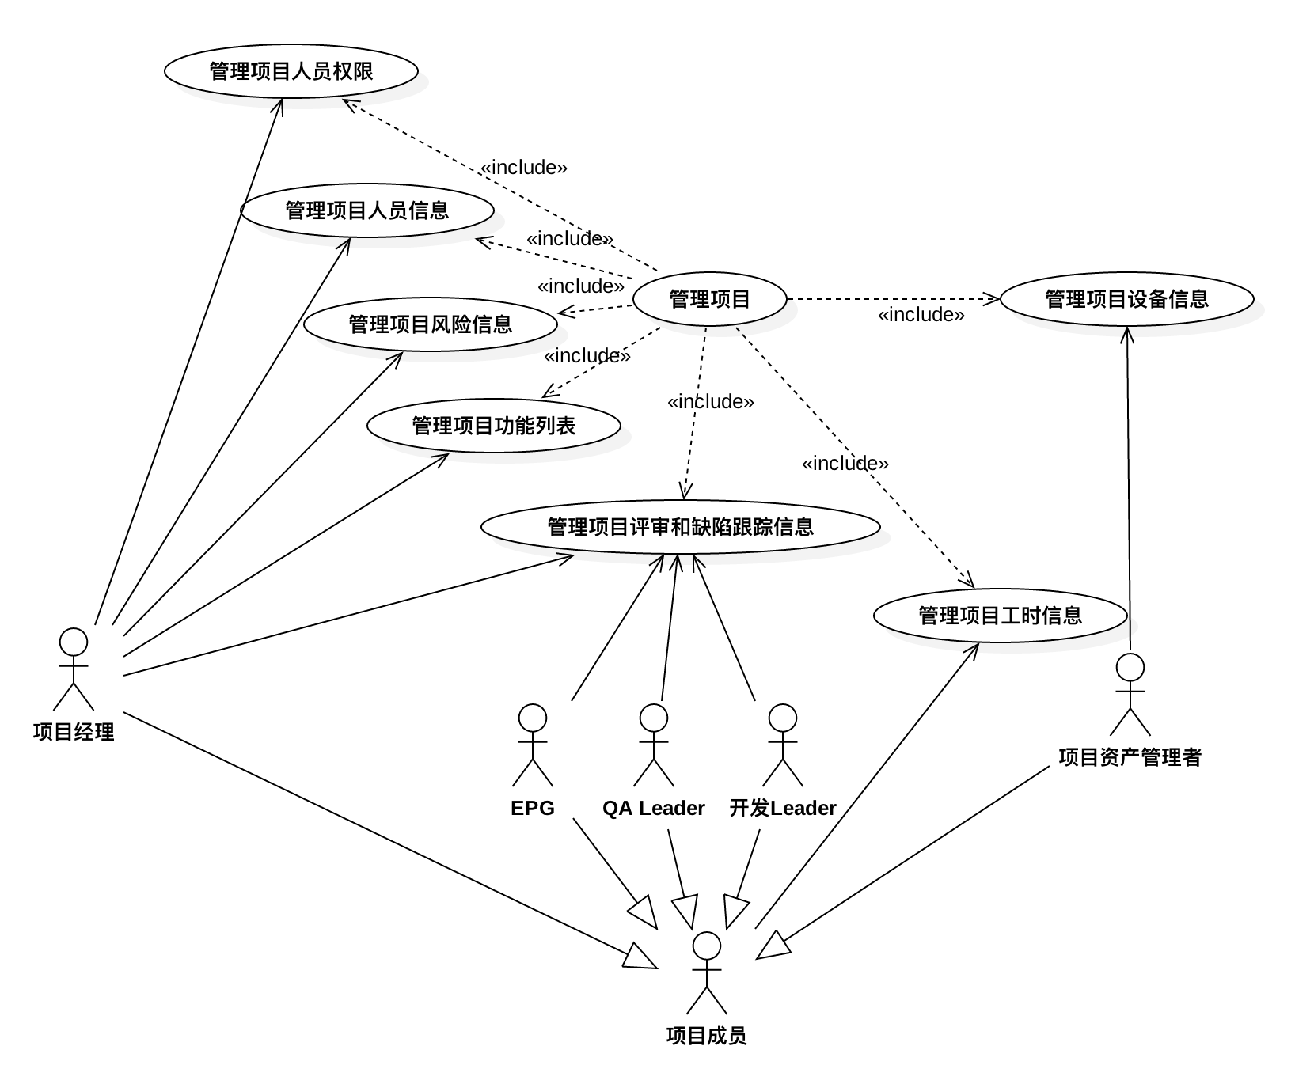

图8-3 管理项目用例图

### 用例：管理项目人员信息

管理项目人员信息功能可细化为图8-4所示。

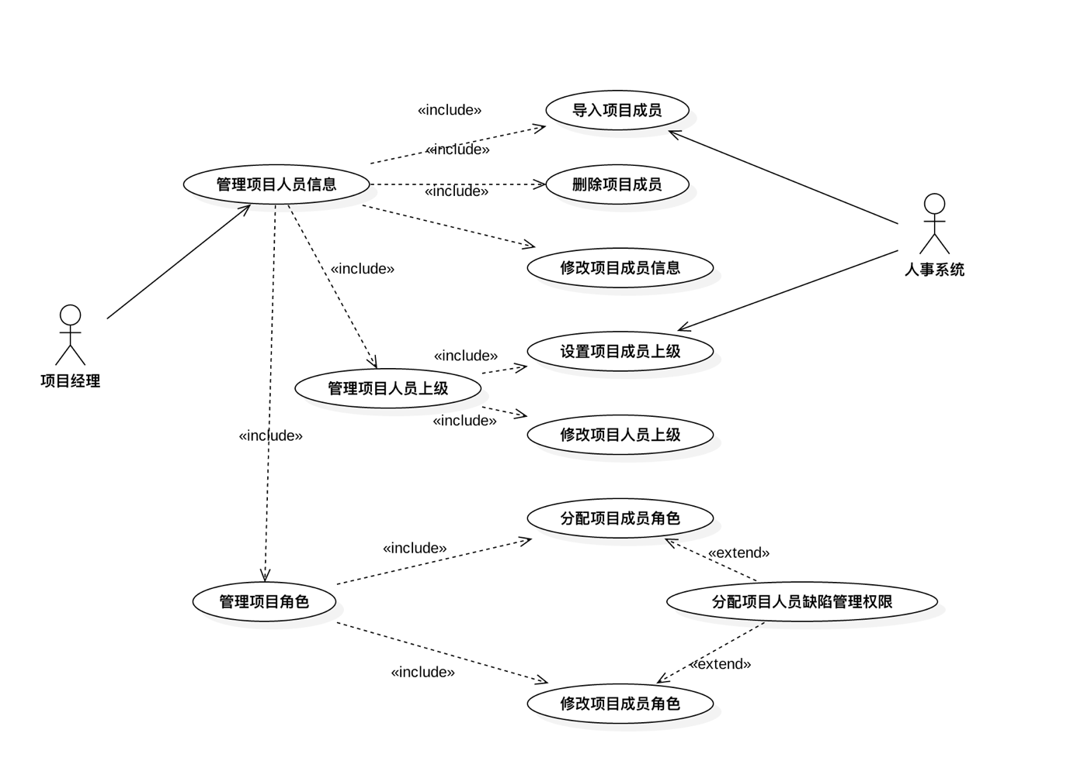

图8-4 管理项目人员信息用例图

### 用例：管理项目人员权限

管理项目人员信息功能可细化为图8-5所示。

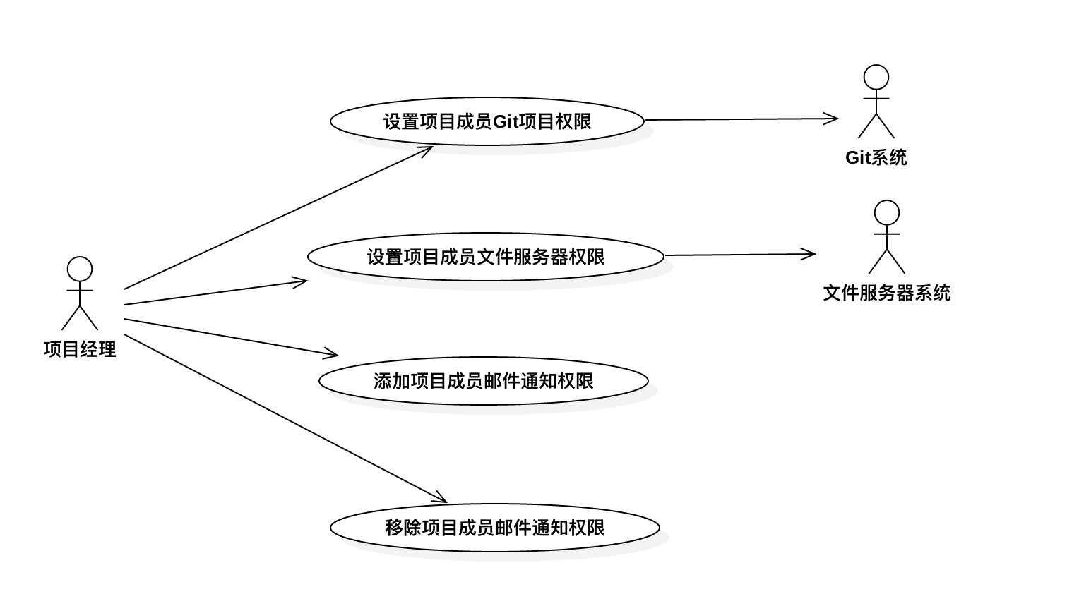

图8-5 管理项目人员权限用例图

### 用例：管理项目功能列表

管理项目功能列表功能可细化为图8-6所示。

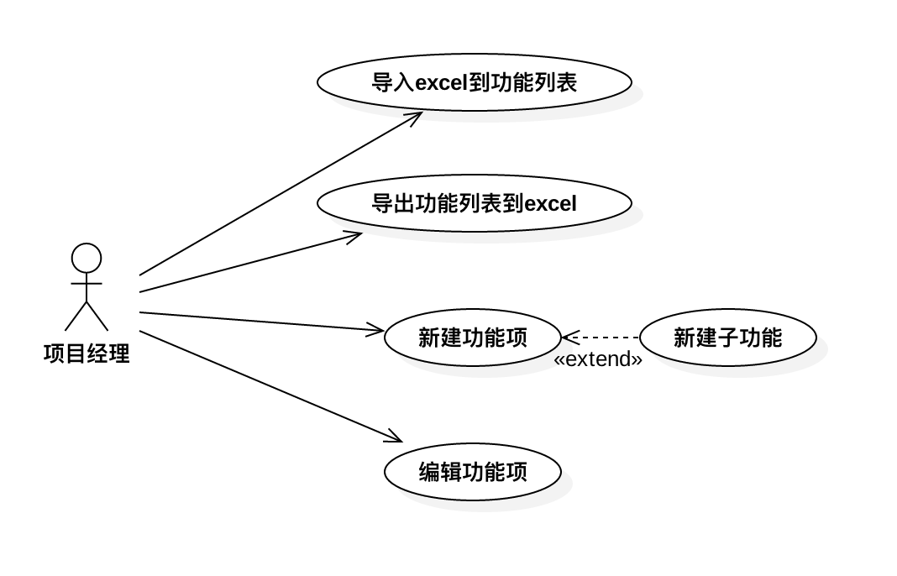

图8-6 管理项目功能列表用例图

### 用例：管理项目风险信息

### 用例：管理项目工时信息

### 用例：管理项目评审和缺陷信息跟踪

### 用例：管理项目设备信息

## 用例：归档项目

归档项目功能可细化为如图8-11所示。

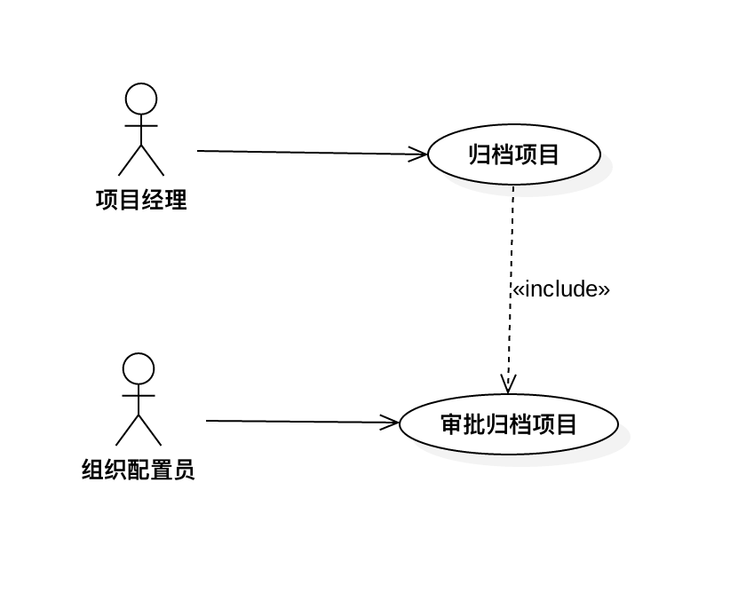

图8-11 归档项目用例图

# 非功能性需求

## 用户界面需求

## 部署环境需求

## 性能需求

## 其它需求

### 安全性

### 可拓展性

### 可移植性